МИНИСТЕРСТВО ПРОСВЕЩЕНИЯ РОССИЙСКОЙ ФЕДЕРАЦИИ
Министерство образования Ярославской области
Управление образования администрации
Рыбинского муниципального района
МОУ Тихменевская СОШ

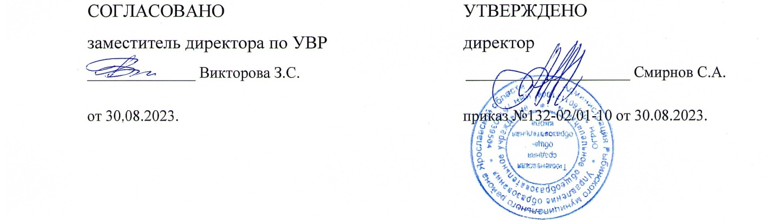

АННОТАЦИЯ К РАБОЧЕЙ ПРОГРАММЕ
(ID 3594905)

учебного предмета «Иностранный (английский) язык»
для обучающихся 10 – 11 классов

Тихменево 2023

Программа по английскому языку (базовый уровень) на уровне среднего общего образования разработана на основе ФГОС СОО.
Программа по английскому языку является ориентиром для составления рабочих программ по предмету: даёт представление о целях образования, развития, воспитания и социализации обучающихся на уровне среднего общего образования, путях формирования системы знаний, умений и способов деятельности у обучающихся на базовом уровне средствами учебного предмета «Иностранный (английский) язык», определяет инвариантную (обязательную) часть содержания учебного курса по английскому языку как учебному предмету, за пределами которой остаётся возможность выбора вариативной составляющей содержания образования в плане порядка изучения тем, некоторого расширения объёма содержания и его детализации.
Цели иноязычного образования становятся более сложными по структуре, формулируются на ценностном, когнитивном и прагматическом уровнях и соответственно воплощается в личностных, метапредметных и предметных результатах. Иностранный язык признается как ценный ресурс личности для социальной адаптации и самореализации (в том числе в профессии), инструмент развития умений поиска, обработки и использования информации в познавательных целях.
На прагматическом уровне целью иноязычного образования (базовый уровень владения английским языком) на уровне среднего общего образования провозглашено развитие и совершенствование коммуникативной компетенции обучающихся, сформированной на предыдущих уровнях общего образования, в единстве таких её составляющих, как речевая, языковая, социокультурная, компенсаторная и метапредметная компетенции.
Основными подходами к обучению иностранным языкам признаются компетентностный, системно-деятельностный, межкультурный и коммуникативно-когнитивный. Совокупность перечисленных подходов предполагает возможность реализовать поставленные цели иноязычного образования на уровне среднего общего образования, добиться достижения планируемых результатов в рамках содержания обучения, отобранного для данного уровня общего образования при использовании новых педагогических технологий и возможностей цифровой образовательной среды.
Общее число часов, рекомендованных для изучения иностранного (английского) языка – 204 часа: в 10 классе – 102 часа (3 часа в неделю), в 11 классе – 102 часа (3 часа в неделю).
Используемые УМК: Английский язык, 10 класс/ Афанасьева О.В., Дули Д., Михеева И.В. и другие, Акционерное общество «Издательство «Просвещение», Английский язык, 11 класс/ Афанасьева О.В., Дули Д., Михеева И.В. и другие, Акционерное общество «Издательство «Просвещение».
Нормативные документы: ФГОС СОО. Приказ Минобрнауки России от 17 мая 2012 г. № 413 «Об утверждении федерального государственного образовательного стандарта среднего общего образования» (Зарегистрирован 07. 06. 2012 г. N 24480), Приказ Министерства просвещения Российской Федерации от 12.08.2022 № 732 “О внесении изменений в федеральный государственный образовательный стандарт среднего общего образования, утвержденный приказом Министерства образования и науки Российской Федерации от 17 мая 2012 г. № 413” (Зарегистрирован 12.09.2022 № 70034), ФОП СОО. Приказ Министерства просвещения Российской Федерации от 18.05.2023 № 371 “Об утверждении федеральной образовательной программы среднего общего образования” (Зарегистрирован 12.07.2023 № 74228), Приказ Министерства просвещения РФ от 02.08.2022 № 653 «Об утверждении федерального перечня электронных образовательных ресурсов, допущенных к использованию при реализации имеющих государственную аккредитацию образовательных программ НОО, ООО, СОО» (Зарегистрирован 29.08.2022 № 69822).

